УДК 681.3.06:330.4

АВТОМАТИЗАЦИЯ ПРОЦЕССА УПРАВЛЕНИЯ РИСКОМ НА ФОНДОВОМ РЫНКЕ

М.С. Зверева
Комсомольский-на-Амуре Государственный Технический Университет, г. Комсомольск-на-Амуре, Россия, zvereva.marya.s@yandex.ru

Часто в бизнесе принятие того или иного решения связано с риском [1]. Риск будем рассматривать как возможный ущерб от принятия того или иного решения, в виде финансовых, материальных и иных потерь. Стремление получить желаемую прибыль, минимизируя при этом риск, связано с обработкой различного рода информации, связанной, например, с ценой на товар, спросом и др. В данной работе предупреждение рискованных ситуаций при принятии решения осуществляется с помощью специально разработанной программы, которая могла бы с учетом задаваемых критериев выдавать искомый показатель эффективности (прибыль, доход, доходность) и составлять оптимальную структуру набора товаров.
Лица, принимающие решения (ЛПР), избегающие риска, при нахождении своего оптимального набора товаров, как правило, затрудняются в выборе типа модели, учитывающей как эффективность, так и риск. Будем рассматривать модели выбора оптимального набора товаров, описывающие коррелированные случайные процессы. Например, при выпуске бензина разных марок на одном предприятии неблагоприятное случайное событие (в экономике или на предприятии) отразится на производстве сразу всех марок. В статье описываются математические модели выбора оптимального портфеля ценных бумаг, доходности которых - коррелированные случайные величины.
Пусть x_{i} – доля начальной стоимости портфеля, инвестированная в ценную бумагу i; ${\bar{r}}_{i}$ – ожидаемая доходность ценной бумаги i; $σ_{\text{ij}}$ - ковариация доходностей ценных бумаг i и j; N – количество ценных бумаг в портфеле.
Модель 1, основанная на линейной свертке типа суммы критериев ожидаемой доходности портфеля и дисперсии с весовым коэффициентом α>0 при дисперсии: $\sum_{i=1}^{N}{x_{i}{\bar{r}}_{i}−α\sum_{i=1}^{N}{\sum_{j=1}^{N}{x_{i}x_{j}σ_{\text{ij}}}}}$ (модель Г. Марковица [1]). Для нахождения оптимальной структуры портфеля $x^{0}=(x_{1}^{0},\text{.}\text{.}\text{.},x_{n}^{0})$ решается следующая задача на экстремум:
$\sum_{i=1}^{N}{x_{i}{\bar{r}}_{i}−α\sum_{i=1}^{N}{\sum_{j=1}^{N}{x_{i}x_{j}σ_{\text{ij}}}}}→\underset{x∈X}{\text{max}}$ , (1)
X={$x_{i}≥0$, $i=1,\text{.}\text{.}\text{.},N$, $\sum_{i=1}^{N}{x_{i}}=1$}.
Необходимые и достаточные условия экстремума задачи (1) для ненулевых x_{i} :
${\bar{r}}_{i}−α\sum_{j=1}^{N}{x_{j}^{0}σ_{\text{ij}}−λ}=0$, $i=1,\text{.}\text{.}\text{.},N$, $\sum_{i=1}^{N}{x_{i}^{0}}=1$. (2)
Если некоторые x_{i}=0, то система (2) становится меньшего порядка.
В приведенных ниже примерах использовано прикладное программное обеспечение MathCAD.
Пример 1. Рассмотрим три ценные бумаги с доходностями 16%, 32% и 22%, среднеквадратическими отклонениями σ₁=10%, σ₂=15% и σ₃=12% и σ₁₂=140, σ₂₃=-175, σ₁₃=115. Примем α=1. Учитывая (2), и используя функции Given, Find, находим оптимальную структуру портфеля: (0.754, 0.059, 0.187). Причем ${\bar{r}}_{p}$=18.066%, а σ=10.321%. При α=15 (инвестор, больше избегающий риск), портфель формируется так: (0.823, 0.05, 0.126), доходность - 17.54%, СКО составляет 10.186%.
Таким образом, при α=1 и α=15 доходность портфеля уменьшается на 2.91%, а σ на 1.31%. Получаем, что даже для сравнительно небольшого снижения риска, инвестор согласен на сравнительно большее снижение доходности.
Модель 2, в которой минимизируется риск при заданном уровне доходности $r_{p}^{}$ [2]:
$\sum_{i=1}^{N}{\sum_{j=1}^{N}{x_{i}x_{j}σ_{\text{ij}}→}}\underset{x∈X}{\text{min}}$, (3)
X={$x_{i}≥0$, $i=1,\text{.}\text{.}\text{.},N$, $\sum_{i=1}^{N}{x_{i}}=1$, $\sum_{i=1}^{N}{x_{i}{\bar{r}}_{i}=r_{p}^{}}$}.
Необходимые и достаточные условия задачи (3) имеют вид
$\sum_{j=1}^{N}{x_{j}^{0}σ_{\text{ij}}−λ_{1}}−λ_{2}r_{i}=0$, $i=1,\text{.}\text{.}\text{.},N$, $\sum_{i=1}^{N}{x_{i}^{0}}=1$, $\sum_{i=1}^{N}{x_{i}{\bar{r}}_{i}=r_{p}^{}}$. (4)
Если некоторые x_{i}=0, то система (4) становится меньшего порядка.
Пример 2. Рассмотрим те же три ценные бумаги, что и в примере 1. Используя условия (4) и функции Given, Find, для желаемой доходности $r_{p}^{}$=18.066%, получаем структуру оптимального портфеля (0.766, 0.066, 0.167) и σ=10.168%. При $r_{p}^{}$=22% (равной доходности третьей ценной бумаги), структура примет вид (0.321, 0.193, 0.486), а σ равна 8.55% (меньше СКО третьей ценной бумаги). Значит, вкладывая средства в разные бумаги, мы снижаем риск при том же уровне доходности. Меньшее (на 1.4%) среднеквадратическое отклонение при доходности 18.066% по сравнению с решением задачи (1) при α=1 указывает на то, что решение задачи (3) предлагает в данном случае менее рискованный портфель.
Отметим, что в задаче (3) не требуется введения весового коэффициента α, определяющего отношение инвестора к риску, и можно задавать желаемый доход, для которого формировать портфель с минимальным риском. Однако отношение к риску у инвесторов различное и это обстоятельство учитывает только задача (1), которая при этом является более подходящей для инвесторов с неопределенной для них желаемой доходностью.
Использование каждый раз в качестве программного обеспечения MathCad как и расчеты вручную не совсем удобно для широкого круга пользователей – участников фондового рынка. Предлагаю специализированное программное обеспечение с удобным интерфейсом. Которое по статистическим данным, задаваемым пользователем, рассчитывает структуру портфеля с помощью математической модели задаваемой ЛПР и дает возможность эффективно принимать решение руководителям разного уровня, что актуально на сегодняшнем рынке. Для этого от пользователя потребуется только ввода необходимой информации (например, статистических данных) и выбора предпочтительной модели.
В статье описывается программа, использующей математическую модель 2 минимизирующую риск при желаемой доходности, которая составлена для портфелей из двух, трех и четырех бумаг. Наиболее эффективным считается наличие в портфеле не больше восьми разных активов (видов ценных бумаг). Дальнейшее увеличение их количества не обеспечивает значительного снижения портфельного риска [4]. Это обстоятельство отражено в программе. Дальнейшее увеличение количества видов ценных бумаг может вызвать эффект чрезмерной диверсификации, отрицательные следствия которого проявляются, например, в отсутствии качественного управления портфелем, высоких расходах на поиск ценных бумаг (расхода на предыдущий анализ и т.п.), покупки недостаточно качественных ценных бумаг (низкий уровень надежности, прибыльности и ликвидности ценных бумаг) и т.п.
Входными данными в разработанной программе являются цены бумаг в определенный период времени. Период вложения не ограничен. В программе проводятся вычисления ковариационной матрицы и вектора доходностей, задается желаемая доходность и выводится структура портфеля с минимальным риском. Используемый, на данный момент, интерфейс представлен на рисунке 1. В дальнейшем планируется усовершенствование интерфейса.
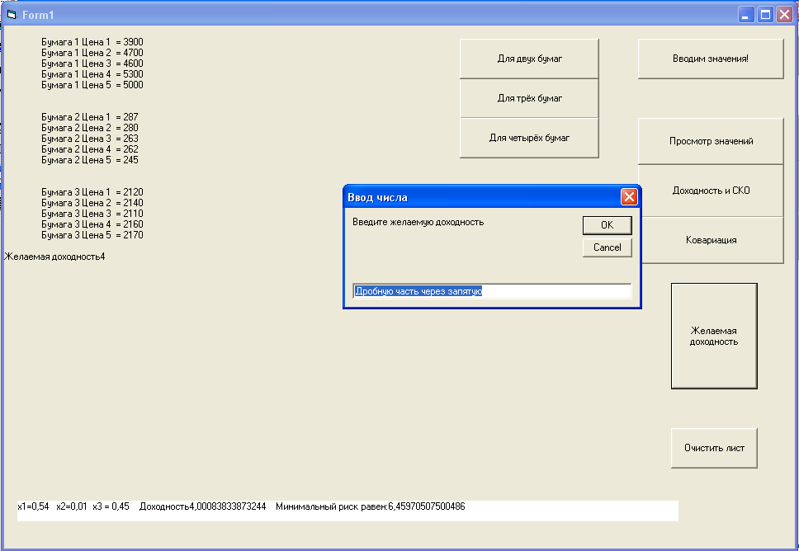
Рис. 1
Существующие в настоящее время программные продукты [3], решающие подобные задачи, не дают полной информации об используемых математических моделях и статистических данных. Решение вопросов составления оптимальной структуры портфеля ценных бумаг вручную занимает неоправданно много времени, трудоемко и требует безошибочных вычислений, что с учетом человеческого фактора, маловероятно. Предлагаемый программный продукт позволит избежать подобных проблем.

СПИСОК ИСПОЛЬЗОВАННЫХ ИСТОЧНИКОВ

- Золотова, Т.В. Управление риском при выборе оптимального плана развития сложных производственных систем / Т. В. Золотова // Управление развитием крупномасштабных систем: Материалы Третьей международной конференции, Т. 1. – М.: ИПУ РАН, 2009. – С. 296-299.
- Зверева, М. С. О некоторых моделях управления портфелем ценных бумаг / М. С. Зверева // Научно-техническое творчество студентов и аспирантов. – 2010. – №1. – С. 72-73.
- Markowitz H.M. Portfolio selection // Journal of Finance. – 1952. – №7. – Р. 77-91.
- http://fin-result.ru/mezhdunarodnye-investicii14.html

